Normandy-1用户需求说明书

业务部门会签：
确认方 | 会签处 | 会签日期
项目经理
开发负责人
架构负责人
测试负责人
需求负责人

文档控制
文档名称 | Normandy-1用户需求说明书
文档全称 | Normandy-1用户需求说明书
文档描述 | Normandy-1项目的全部用户需求

版本信息
修改日期 | 版本 | 描述 | 作者
2014-6-23 | V0.1 | 初始版本 | 陈晓曦

目 录

1. 项目概述 4
1.1 编写目的 4
1.2 项目背景 4
1.3 项目范围 4
1.4 术语与缩写解释 4
2. 业务概述 4
2.1 参考文档 5
3. 业务涉及的用户对象及角色划分 5
4. 用户需求 6
4.1 Normandy_1_UC_MAIN_001 主界面显示 6
4.1.1 界面要求 6
4.1.2 需求描述 7
4.1.3 业务流程 8
4.1.4 数据元素 8
4.1.5 非功能性需求 8
4.2 Normandy_1_UC_MAIN_002 用户登录 9
4.2.1 界面要求 9
4.2.2 需求描述 9
4.2.3 业务流程 10
4.2.4 数据元素 10
4.2.5 非功能性需求 11

项目概述

编写目的
该用户需求说明书描述了根据项目目标流程梳理结果，整理出用户对移动终端APP、管理员网站和用户网站的需求。用于系统需求说明书的输入件。

项目背景
本项目根据目前市场对拼车业务的需求而创建，致力于打造一个良好的C2C拼车服务平台。

项目范围
该需求包含系统中包含的所有功能点。
具体项目范围参见文档TrackingofSRS-OO.Xls，最新版文档从Git库下载。

术语与缩写解释
缩写/术语 | 解 释
GP | 减排绿点（Green Point）的缩写，便于表达。
MA | Main App的缩写
PA | 拼车App的缩写
模态/非模态 | 消息提示打断/不打断APP的其他操作
PB | Progress Bar，表示程序正在执行的旋转提示、或沙漏、或进度条

业务概述
本项目由5部分组成：Main APP，拼车子APP，管理员网站，用户网站，后台服务器。其中Main APP和拼车APP又分Android版本和IOS版本。
主流程业务包含三种：市内单次拼车流程、市内上下班拼车流程、长途拼车流程。管理员网站主要用于系统数据、权限的维护，用户网站主要用于展示。
其中主业务流程的整体流程图可参考文档：D01-单次拼车抢单流程交互图.vsd、D02-上下班拼车流程交互图.vsd、D03-长途拼车流程交互图.vsd、D04-执行流程交互图.vsd。最新版文档从Git库下载。

参考文档
文件编号 | 文献名称 | 作 者 | 版本号 | 发行日期
1 | 市场需求4版.docx | 范星 | 4 | 2014-6-16
2 | TrackingofSRS-OO-Version 1.3.xls | 陈晓曦、张耀龙 | 1.3 | 2014-6-25
3 | D01-单次拼车抢单流程交互图.vsd | 陈晓曦 | 1.0 | 2014-6-19
4 | D02-上下班拼车流程交互图.vsd | 陈晓曦 | 1.0 | 2014-6-19
5 | D03-长途拼车流程交互图.vsd | 陈晓曦 | 1.0 | 2014-6-23
6 | D04-执行流程交互图.vsd | 陈晓曦 | 1.0 | 2014-6-19

业务涉及的用户对象及角色划分
角色名称 | 职责描述 | 备注
乘客 | 使用APP寻找拼车服务，并支付费用的用户。
车主 | 使用APP寻找乘客并提供服务，收取费用的用户。
管理员 | 使用管理员网站，进行整个系统权限、数据管理的火石榴员工。
网站用户 | 使用用户网站，浏览、下载APP、网上充值、提现的所有用户。 | 可能包含乘客和车主
车主集团客户 | 下辖若干车主用户，对其进行管理，并统一管理所有下辖用户的GP
乘客集团客户 | 下辖若干乘客用户，对其进行管理，并统一管理所有下辖用户的GP

用户需求
无特殊说明，Android终端APP和IOS终端APP用户用例一致。

Normandy_1_UC_MAIN_001 主界面显示
本需求描述MA启动后主界面的展示情况。
MA主界面包含以下几个主要元素：已安装APP图标列表，未安装APP图标列表、应用Tab按钮、个人中心Tab按钮、通知中心Tab按钮。

界面要求
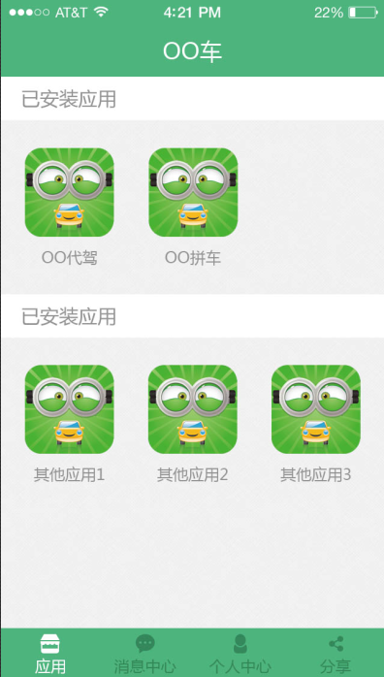
具体界面跳转关系参考原型HTML。

需求描述
需求名称： | 主界面显示 | 需求编号： | Normandy_1_UC_MAIN_001
主执行人： | 用户 | 相关人员： | 无
前置条件： | 无
后置条件 | 主界面正确显示，用户可看到本地安装了哪些OO系列软件，并可以对软件进行下载、升级、启动操作。
触发事件： | - 用户点击已安装的子APP，可启动相应APP；  - 用户点击未安装的子APP，软件给出提示“是否开始下载”，用户确认后开始下载对应APP；  - 用户点击已安装有升级标识的子APP，软件给出提示“发现新版本X.X.X，是否升级”，用户确认后开始下载对应升级程序，用户取消则正常启动子APP；  - 用户点击未下载完成的子APP图标，可继续进行下载；  - 用户点击下载完成但未安装的子APP图标，可进行安装操作。  - 安卓用户点击返回按键，提示用户“是否退出应用？”，用户选择是，退出应用，用户选择否，保持不变
需求详细说明： | - APP启动时，搜索本地安装的所有OO系列应用，同时连接服务器获取OO系列软件的最新发布版本和新应用；  - APP主界面显示后连接服务器查看是否有未读通知或公告，如有则在通知中心Tab按钮处显示未读标记，标记上数字显示未读条数；  - APP启动后检查是否本地保存有用户名和密码，如有则自动登录服务器，将登录结果非模态的显示在屏幕上；  - APP退出时应记录应用下载状态，以便下次上线时继续下载；  - 页面Tab切换到个人中心或通知中心时，检查用户是否已登录，未登录则跳转到登陆页面。
需求扩展说明： | - 如果无法访问服务器，则给出提示“网络不通畅，请检查网络”  - 如果用户下载到中途再次点击下载中的APP，则暂停下载  - 暂停下载中或下载到中途的APP再次点击则继续下载  - 下载完成后弹出模态提示“是否安装”，选是进入安装，选否返回主屏，下载完成未安装的APP图标用特殊标记标出  - 如果用户同时点击多个未安装APP或升级APP，则每次只能下载一个，按时间先后顺序排列，完成或暂停前一个自动开始下一个。  - 如果APP版本号第1段位更新，则必须升级才能启动  - 用户未登陆不检查通知公告
业务规则： | - 版本号定义：X.X.X分三个段位。软件界面文字更新不涉及操作流程的，更新第3段位版本号；软件操作流程存在更新，但旧版本仍可使用的，更新第2段位版本号；软件数据库更新、业务流程更新、增加新功能，导致旧版本无法使用的，更新第1段位版本号。  - 软件版本号比较：分段位逐段比较，数字较小的版本较旧。
业务系统关联要求： | 用户登录信息保存在本地并进行加密（具体加密方式待定）  启动子APP时将main登录sessionID作为参数传递到子APP
假设： | 如果继续下载时找不到之前下载了部分的文件，则自动重新下载。
备注： | 无

业务流程
业务流程详细内容请参见“市场需求4版.docx”
存放位置：Git库：\Document\haotang_file\00_SRS\Normandy-1\

数据元素

显示界面数据元素
字段名称 | 说明 | 输入限制 | 长度 | 是否必填 | 可编辑角色 | 备注
无

非功能性需求
业务响应需求： | 排除网络因素，打开页面时间小于1秒；  排除网络因素，获取通知公告是否有未读时间小于0.5秒
数据量需求： | 用户登录、检索APP、获取通知公告功能，服务器负载10，000次/分钟  下载功能，服务器负载1000次/分钟

Normandy_1_UC_MAIN_002 用户登录
本需求描述用户登录的情景

界面要求
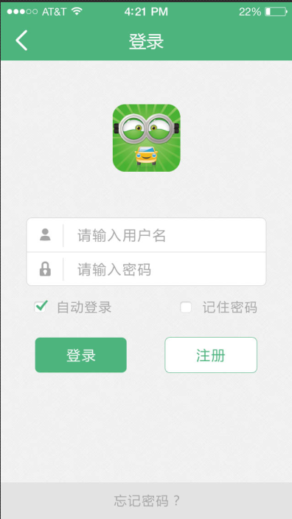

需求描述
需求名称： | 用户登录 | 需求编号： | Normandy_1_UC_MAIN_002
主执行人： | 用户 | 相关人员：
前置条件： | - 用户未登录  - 用户在首页点击消息中心、个人中心、分享任意一项
后置条件 | - 用户登录成功，跳转回前置条件2中点击的页面；  - 用户点击忘记密码，转入忘记密码页面；  - 用户点击注册，转入注册页面；  - 用户点击返回，回到MA首页
触发事件： | - 用户勾选自动登录，软件自动勾选记住密码  - 用户取消勾选记住密码，软件自动取消勾选自动登录
需求详细说明： | - 用户点击登录按钮后，APP首先判断用户名密码是否全部输入，分别对输入字符串做trim操作，如果用户名为空，给出非模态提示“请输入用户名”，如果用户名不为空而密码为空，给出非模态提示“请输入密码”  - 用户名密码分别输入的情况下点击登录按钮，服务器根据用户名密码匹配情况给出反馈，如果用户名不存在，则非模态提示“用户名不存在”，如果用户名存在但密码不正确，则非模态提示“密码输入错误”  - 如果匹配正确，则APP根据“保存密码”和“自动登录”的勾选情况确定是否保存用户名密码，保存时应对保存信息做加密操作。
需求扩展说明： | 1、如果出现勾选了自动登录但没有勾选记住密码的情况，认为均未勾选  2、打开界面时“自动登录”和“记住密码”默认全部勾选
业务规则：
业务系统关联要求：
假设：
备注：

业务流程
业务流程详细内容请参见“市场需求4版.docx”
存放位置：Git库：\Document\haotang_file\00_SRS\Normandy-1\

数据元素

登录界面数据元素
字段名称 | 说明 | 输入限制 | 长度 | 是否必填 | 可编辑角色 | 备注
用户名 | 登录名 | 文本 | 2-20 | 是 | 无
密码 | 登录密码 | 文本 | 6-16 | 是 | 无

非功能性需求
业务响应需求： | 响应时间不得超过1秒
数据量需求： | 10000次/秒

Normandy_1_UC_MAIN_003 用户注册

界面要求
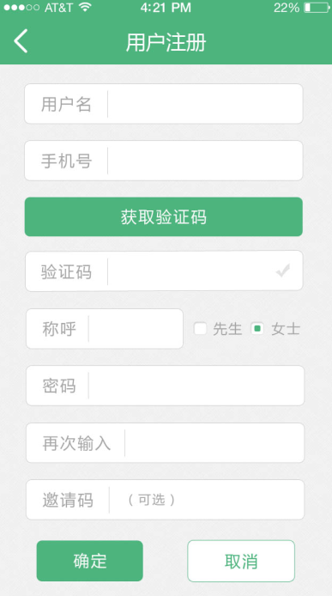

需求描述
需求名称： | 用户注册 | 需求编号： | Normandy_1_UC_MAIN_003
主执行人： | 用户 | 相关人员： | 用户
前置条件： | 在登录界面点击“注册”按钮
后置条件 | - 注册失败，保留在本页面；  - 取消注册，返回登录界面  - 注册成功，跳转到进入登录界面之前点选的功能页面，并自动保存用户名密码，设定为自动登录。
触发事件： | - 用户点击返回按钮或取消按钮，返回登录界面  - 用户点击“获取验证码”，APP向服务器发送获取验证码的请求，服务器反馈已发送的验证码字符串，同时将按钮标记为不可用，并在按钮上显示“重新获取”和1分钟计时，计时结束再次可用；  - 用户在验证码输入框输入字符时，将输入框字符串和服务器反馈的正确验证码字符串进行比对，完全一致时点亮对勾标识；  - 安卓手机点击“获取验证码”按钮时进入捕捉短信状态，捕捉到验证码短信后将验证码解析出来并自动填写在验证码输入框。
需求详细说明： | - 点击注册按钮，APP首先判断输入信息是否完整，不完整则给出非模态提示：  - 用户名未填写：“请输入用户名”  - 手机号未填写：“请填写手机号”  - 验证码未填写或不正确：“请填写正确的验证码”  - 称呼未填写：“请填写称呼”  - 密码未填写：“请填写密码”  - 密码长度过短：“密码长度至少6位”  - 密码两次输入不一致：“密码输入不一致”  - 输入信息确定完整后APP发送注册请求到服务器，服务器进一步判断数据合法性，出现问题给APP反馈，APP对用户做出非模态提示：  - 用户名已被占用：“用户名太抢手，换一个试试？”  - 手机号已注册：“您的手机号已注册了账户，尝试一下找回密码？”  - 验证码和手机号不匹配：“请勿修改提交验证的手机号”  - 如果邀请码输入不正确或不存在，APP给出模态提示“邀请码不存在，是否继续注册？“如果用户选择是，则重新提交去掉邀请码的注册信息，如果用户选择否，则返回注册页面。  - 注册成功弹出欢迎新用户的提示”欢迎您，（昵称）先生/女士！”，提示信息应含有一张表达欢迎、愉快情绪的图片。
需求扩展说明：
业务规则： | 验证码有效期为5分钟，超时提交请求反馈“验证码已过期，请重新获取“  同一手机号连续获取多次验证码，以最后一次为准
业务系统关联要求： | 输入邀请码注册后，会给注册用户设置邀请码，并将邀请人的分成信息保存在注册用户账户中。  同时根据邀请码设置和注册城市点券自动发放策略，发放对应的点券给用户
假设：
备注：

业务流程
业务流程详细内容请参见“市场需求4版.docx”
存放位置：Git库：\Document\haotang_file\00_SRS\Normandy-1\

数据元素

注册界面数据元素
字段名称 | 说明 | 输入限制 | 长度 | 是否必填 | 可编辑角色 | 备注
用户名 | 登录名 | 文本 | 2-20 | 是 | 无 | 仅支持英文大小写和数字，且以英文开头
手机号 | 用来接收验证码 | 文本 | 11 | 是 | 无
验证码 | 防止恶意注册 | 文本 | 4 | 是 | 无 | 4位纯数字
称呼 | 最多支持10个汉字 | 文本 | 2-20 | 是 | 无
密码 | 登录密码 | 文本 | 6-16 | 是 | 无
确认密码 | 两次密码要一致 | 文本 | 6-16 | 是 | 无 | 两次密码要一致
邀请码 |  | 文本 | 6 | 否 | 无 | 6位字母加数字组合

非功能性需求
业务响应需求： | 响应时间不得超过1秒
数据量需求： | 1000次/秒

Normandy_1_UC_MAIN_004 忘记密码

界面要求
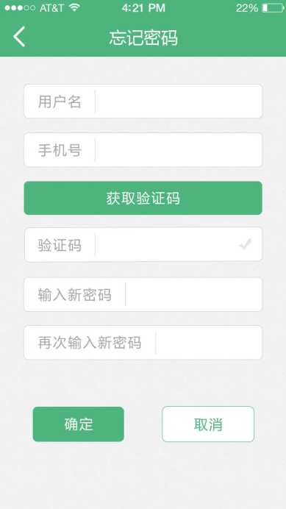

需求描述

需求名称： | 忘记密码 | 需求编号： | Normandy_1_UC_MAIN_004
主执行人： | 用户 | 相关人员： | 用户
前置条件： | 在登录页面点击忘记密码
后置条件 | - 重置密码成功，返回前一页面  - 重置密码失败，保持在本页面  - 取消重置密码，返回前一页面
触发事件： | - 点击“获取验证码”事件参考Normandy_1_UC_MAIN_003中相关触发事件。  - 用户点击取消或返回按钮，返回前一页面
需求详细说明： | - 判断输入数据完整性，参考Normandy_1_UC_MAIN_003中相关说明；  - 点击确定按钮后，APP将数据上传到服务器，进行有效性判断，当发现问题时给予反馈，APP给出相应非模态提示：  - 用户名不存在，“您输入的用户名不存在”  - 用户名和手机号不匹配，“您输入的手机号不正确”  - 验证码和手机号不匹配，“请勿修改提交验证的手机号”  - 密码长度过短：“密码长度至少6位”  - 密码两次输入不一致：“密码输入不一致”  - 验证通过，服务器将用户名对应密码变更为输入的新密码，APP给与用户模态反馈“您的密码已经重置，请牢记！“，用户点击确定后返回登录页面。
需求扩展说明：
业务规则：
业务系统关联要求：
假设：
备注：

业务流程
业务流程详细内容请参见“市场需求4版.docx”
存放位置：Git库：\Document\haotang_file\00_SRS\Normandy-1\

数据元素

忘记密码界面数据元素
字段名称 | 说明 | 输入限制 | 长度 | 是否必填 | 可编辑角色 | 备注
用户名 | 重置密码的用户名 | 文本 | 2-20 | 是 |  | 仅支持英文大小写和数字，且以英文开头
手机号 | 用来接收验证码 | 文本 | 11 | 是
验证码 | 身份验证 | 文本 | 4 | 是 |  | 4位纯数字
密码 | 登录密码 | 文本 | 6-16 | 是
确认密码 | 两次密码要一致 | 文本 | 6-16 | 是 |  | 两次密码要一致

非功能性需求
业务响应需求： | 响应时间不得超过1秒
数据量需求： | 1000次/秒

Normandy_1_UC_MAIN_005 个人中心

界面要求
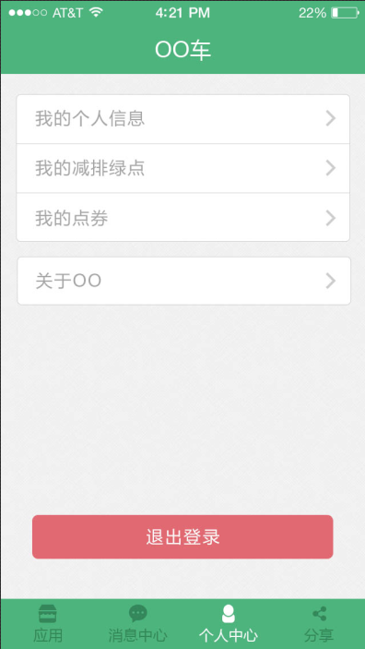

需求描述
需求名称： | 个人中心 | 需求编号： | Normandy_1_MAIN_005
主执行人： | 用户 | 相关人员： | 用户
前置条件： | 用户已经登录
后置条件 | - 用户退出登录，返回应用首页  - 用户跳转到相应的功能页面
触发事件： | - 用户点击“我的个人信息”、“我的减排绿点”、“我的点券”、“关于OO”，进入相应的功能页面；  - 用户点击“退出登录”，弹出窗口询问“是否确定退出当前登录用户？”，用户选择是，向服务器发送用户登出请求，并返回应用首页，用户选择否，保持当前页面  - 安卓用户点击返回按键，提示用户“是否退出应用？”，用户选择是，退出应用，用户选择否，保持当前页面
需求详细说明： | 用户点击菜单项进入相应功能页面
需求扩展说明：
业务规则：
业务系统关联要求：
假设：
备注：

业务流程
业务流程详细内容请参见“市场需求4版.docx”
存放位置：Git库：\Document\haotang_file\00_SRS\Normandy-1\

数据元素
无

非功能性需求
业务响应需求： | 响应时间不得超过0.5秒
数据量需求： | 无

Normandy_1_UC_MAIN_006 个人信息

界面要求
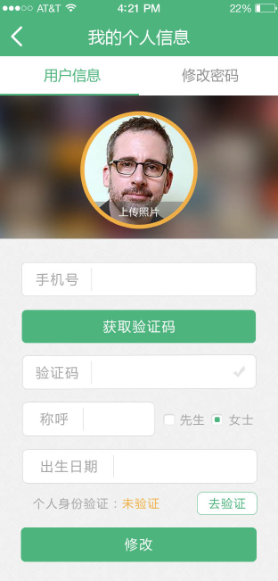

需求描述
需求名称： | 个人信息 | 需求编号： | Normandy_1_UC_MAIN_006
主执行人： | 用户 | 相关人员： | 用户
前置条件： | 用户已登录
后置条件 | - 用户返回到个人中心页面  - 用户修改个人信息后保持在本页面  - 用户切换到修改密码页面  - 用户跳转到个人身份验证页面
触发事件： | - 点击“获取验证码”事件参考Normandy_1_UC_MAIN_003中相关触发事件。  - 用户点击头像，弹出选择头像方式对话框，可选择拍照或相册，任何方式选定照片后弹出上传进度条，上传完毕给出提示并刷新界面，上传失败也给出提示“网络不给力，稍后再试？”；  - 用户点击返回按钮，返回个人中心页面  - 用户点击修改密码标签页，切换到修改密码页面；  - 用户点击“去验证”按钮，跳转到验证个人身份页面；  - 用户点击“修改”按钮，根据页面输入内容，对用户信息进行修改。
需求详细说明： | - 修改按钮初始为不可用状态，修改手机号和昵称任何一个参数后变为可用状态；  - 获取验证码按钮和输入验证码文本框初始为不可用状态，修改手机号后变更为可用状态；  - 点击修改按钮后，APP首先判断手机号是否被修改，如果未被修改，则直接提交修改昵称的请求，修改用户昵称后给出模态提示“昵称修改成功，（新昵称）先生/女士”；如果手机号被修改，则需判断验证码是否正确，如果不正确非模态提示“请输入正确的验证码”，如果正确则提交修改手机号和昵称的请求。  - 服务器判断如果手机号和验证码不匹配，APP给出非模态提示“请勿修改提交验证的手机号”；  - 服务器判断手机号和验证码均正确，修改用户的手机号和昵称，APP反馈给用户“您的手机号已更新为（新号码），（新昵称）先生/女士”
需求扩展说明： | 个人头像上传的图片要进行处理，控制在100KB以内
业务规则：
业务系统关联要求：
假设：
备注：

业务流程
业务流程详细内容请参见“市场需求4版.docx”
存放位置：Git库：\Document\haotang_file\00_SRS\Normandy-1\

数据元素

个人信息界面数据元素
字段名称 | 说明 | 输入限制 | 长度 | 是否必填 | 可编辑角色 | 备注
手机号 | 注册时填写的手机号 | 文本 | 11 | 是
验证码 | 修改手机号时必填 | 文本 | 4 | 否 |  | 4位纯数字
称呼 | 昵称如XX先生/女士 | 文本 | 2-20 | 是
出生年月 | 身份证上的出生日期 | 文本 | 16 | 是 |  | 不可编辑，从个人身份认证中读出，如未进行身份验证则不显示

非功能性需求
业务响应需求： | 响应时间不得超过1秒
数据量需求： | 1000次/秒

Normandy_1_UC_MAIN_007 修改密码

界面要求
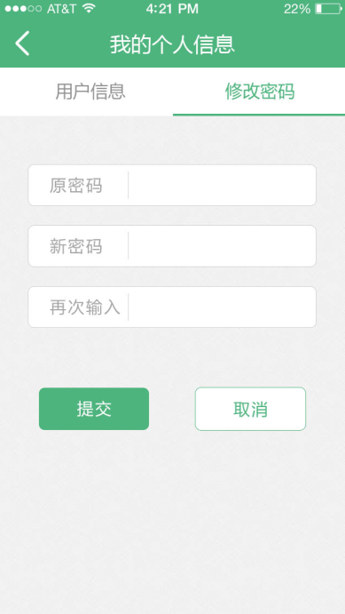

需求描述
需求名称： | 修改密码 | 需求编号： | Normandy_1_UC_MAIN_007
主执行人： | 用户 | 相关人员： | 用户
前置条件： | 用户已登录
后置条件 | - 用户返回个人中心页面  - 用户切换到用户信息页面  - 用户修改密码完成，保持在本页面
触发事件： | - 用户点击取消按钮或返回按钮，返回个人中心页面；  - 用户点击用户信息标签页，切换到用户信息页面；  - 用户点击提交，向服务器提交修改密码请求
需求详细说明： | - 用户点击提交后，APP首先判断信息完整性，原密码新密码长度必须在6-16之间，否则给出非模态提示“密码长度必须在6-16位之间”；新密码两次输入内容必须相同，否则给出非模态提示“新密码两次输入内容不一致”。  - 完整性判断无误后，APP向服务器发送修改密码请求，服务器进行原密码校验，如果原密码校验不通过，服务器给APP反馈，APP模态提示“原密码不正确，尝试找回密码？”；  - 如果原密码校验通过，服务器更改用户密码，给APP反馈，APP模态提示“密码已修改，请牢记新密码！”用户点击确定后保持在本页面。
需求扩展说明：
业务规则：
业务系统关联要求：
假设：
备注：

业务流程
业务流程详细内容请参见“市场需求4版.docx”
存放位置：Git库：\Document\haotang_file\00_SRS\Normandy-1\

数据元素

减排绿点管理界面数据元素
字段名称 | 说明 | 输入限制 | 长度 | 是否必填 | 可编辑角色 | 备注
密码 |  | 文本 | 6-16 | 是 |  | 三个输入框要求完全相同

非功能性需求
业务响应需求： | 响应时间不得超过1秒
数据量需求： | 1000次/秒

Normandy_1_UC_MAIN_008 减排绿点管理

界面要求
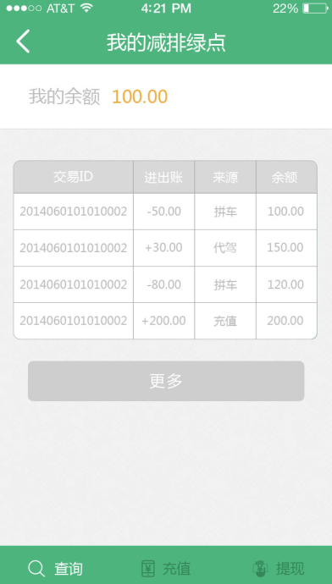

需求描述
需求名称： | 减排绿点管理 | 需求编号： | Normandy_1_UC_MAIN_008
主执行人： | 用户 | 相关人员： | 用户
前置条件： | 用户已登录
后置条件 | - 用户切换到充值页面  - 用户切换到提现页面  - 用户返回个人中心页面
触发事件： | - 用户点击返回按钮，返回个人中心页面  - 用户点击充值标签，切换到充值页面  - 用户点击提现标签，切换到提现页面  - 用户点击更多按钮或向上拉动表格，显示下10条交易记录  - 用户向下拉动表格，刷新交易记录列表和余额数值
需求详细说明： | - 进入页面时APP向服务器查询当前用户的绿点余额和最近10笔交易记录  - 用户向上拉动表格或点击更多按钮，查询下10笔交易记录；  - 如果没有更多的交易记录，非模态显示提示“没有更多记录啦”  - 刷新表格或读取更多记录时应显示“读取中”的动画效果
需求扩展说明： | - 点击提现标签页时，APP需判断用户是否通过了个人身份认证，如果未通过认证，则模态提示“未通过个人身份认证，暂时不能提现”，提示按钮显示“去认证”和取消，点击去认证则跳转到个人身份认证页面
业务规则： | 提现申请已提交但未处理时，不正式生成交易，因此也不会显示在列表中。
业务系统关联要求：
假设：
备注：

业务流程
业务流程详细内容请参见“市场需求4版.docx”
存放位置：Git库：\Document\haotang_file\00_SRS\Normandy-1\

数据元素

减排绿点管理界面数据元素
字段名称 | 说明 | 输入限制 | 长度 | 是否必填 | 可编辑角色 | 备注
当前余额 | 账户当前余额 | 数字 | 11 | 是 |  | 账户当前的总余额
交易ID | 每次交易的ID | 文本 | 16 | 是
进出帐 | 收入与支出 | 文本 | 9 | 是 |  | 符号位+5位整数+小数点+后两位=9位
来源 | 账户发生变化的来源 | 文本 | 8 | 是 |  | 目前可能有：拼车、代驾、充值、提现
余额 | 每次交易后的余额 | 数字 | 11 | 否 |  | 每次交易后的余额

非功能性需求
业务响应需求： | 每页读取时间不得超过1秒
数据量需求： | 10000次/秒

Normandy_1_UC_MAIN_009 分享

界面要求
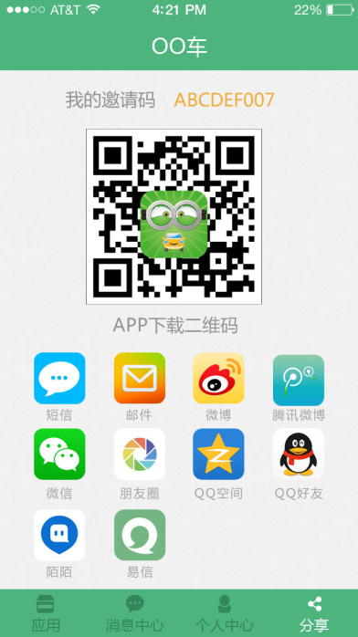

需求描述
需求名称： | 分享 | 需求编号： | Normandy_1_UC_MAIN_009
主执行人： | 用户 | 相关人员： | 用户
前置条件： | 用户已登录
后置条件 | - 用户切换到其他主要功能页面  - 用户点击不同的分享途径，调用不同的应用进行分享操作
触发事件： | - 用户点击应用、消息中心、个人中心标签页，切换到相应的功能页面；  - 用户点击不同分享途径的图标，调用不同的应用，并发送二维码、个人邀请码、默认推广文本到调用应用
需求详细说明： | - 用户点击分享途径图标，APP向服务器请求最新的默认推广文本，解析后填入当前用户的信息（如姓名、邀请码等），作为调用外部应用的输入文本。
需求扩展说明：
业务规则：
业务系统关联要求：
假设：
备注：

业务流程
业务流程详细内容请参见“市场需求4版.docx”
存放位置：Git库：\Document\haotang_file\00_SRS\Normandy-1\

数据元素

分享界面数据元素
字段名称 | 说明 | 输入限制 | 长度 | 是否必填 | 可编辑角色 | 备注
邀请码 | 邀请码 | 字母与数字组合 | 6 | 是 | 无
分享内容 | 我的邀请码信息与应用的简介 | 文本 |  | 是 | 无 | 后台可以设置，app读出后自动填入个人信息。

非功能性需求
业务响应需求： | 页面显示时间不得超过0.5秒
数据量需求：

Normandy_1_UC_MAIN_010 点券

界面要求
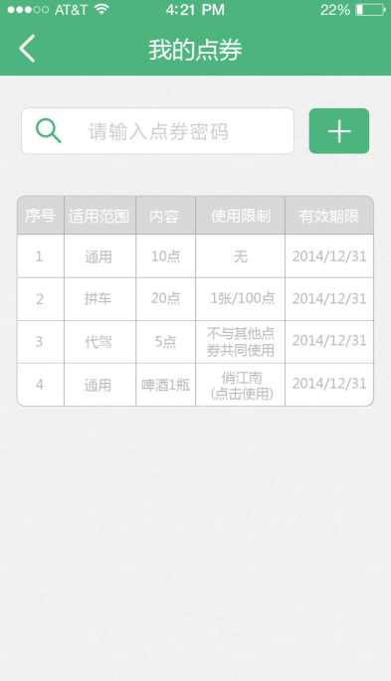

需求描述
需求名称： | 点券 | 需求编号： | Normandy_1_UC_MAIN_010
主执行人： | 用户 | 相关人员：
前置条件： | 用户已登录
后置条件 | 用户返回个人中心页面
触发事件： | - 输入点券密码，点击“+”，服务器验证点券是否有效，验证通过加入到用户持有点券中，并刷新下方表格；  - 点击一张实物点券，显示如右图的实物点券展示画面，再点击屏幕其他位置返回原页面
需求详细说明： | - 验证自助添加点券如果成功，给出模态提示“恭喜获得一张点券”，并同时显示点券金额、有效期、使用限制，及获得点券动画效果；  - 验证自助添加点券如果失败，给出模态提示“您来晚啦，点券已经发光啦”，并同时显示获取失败动画效果；  - 如果自助添加点券输入号码无效，给出非模态提示“您输入的号码无效，请检查后重新提交”  - 点券的排列按从新到旧排列。
需求扩展说明：
业务规则：
业务系统关联要求：
假设：
备注：

业务流程
业务流程详细内容请参见“市场需求4版.docx”
存放位置：Git库：\Document\haotang_file\00_SRS\Normandy-1\

数据元素

分享界面数据元素
字段名称 | 说明 | 输入限制 | 长度 | 是否必填 | 可编辑角色 | 备注
点券密码 | 点券密码 | 字母与数字组合 | 12 | 否 |  | 自助添加点券活动密码
序号 |  | 数字 | 4 | 是 |  | 本列表的编号，临时生成
适用范围 |  | 文字 | 4 | 是 |  | 拼车/代驾
内容 | 点数/实物 | 文本 | 10 | 是 |  | 类型可以是点券，也可以是实物
使用限制 | 点券使用的限制条件 | 文本 | 20 | 是 |  | 如果无限制显示“无”
有效期限 | 点券要有有效期限 | 日期类型 | 8 | 是 |  | 如20140831

非功能性需求
业务响应需求： | 列表显示时间不得超过1秒
数据量需求： | 5000次/秒

Normandy_1_UC_MAIN_011 关于OO

界面要求
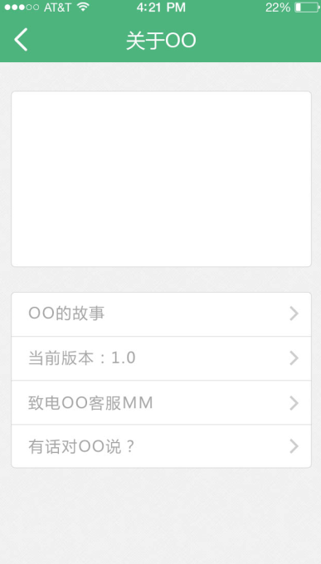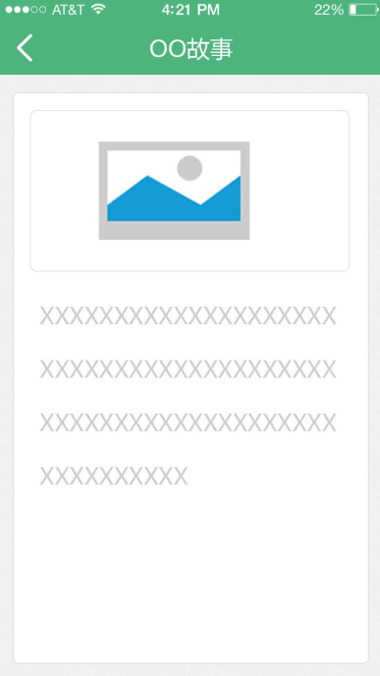

需求描述
需求名称： | 关于OO | 需求编号： | Normandy_1_UC_MAIN_011
主执行人： | 用户 | 相关人员： | 用户
前置条件： | 用户已登录
后置条件 | - 用户返回个人中心页面  - 用户进入提交反馈页面
触发事件： | - 用户点击返回，回到个人中心页面  - 用户点击“有话……”，跳转到提交反馈页面；  - 用户点击“OO的故事”，跳转到OO故事页面；  - 用户点击“当前版本……”按钮，APP进行版本更新；  - 用户点击“致电……”，则弹出提示询问是否拨打OO客服电话，用户选择是，调用系统拨号应用，输入400客服电话号码。
需求详细说明： | - OO故事页面，如右图，展示OO相关信息，无操作，只能返回关于OO页面；  - 版本更新操作，APP向服务器查询OO拼车最新版本号，同时显示PB，如果当前已经是最新版本，则非模态提示“现在已经是最新版本啦”，如果有新版本，则弹出提问对话框“发现新版本：X.X，是否立即更新？”如果用户选择是，则开始后台下载最新版本安装包，下载完成后自动安装。
需求扩展说明： | 如果更新版本时网络不通畅，显示非模态提示“网络不给力，等等再试吧”
业务规则：
业务系统关联要求：
假设：
备注：

业务流程
业务流程详细内容请参见“市场需求4版.docx”
存放位置：Git库：\Document\haotang_file\00_SRS\Normandy-1\

数据元素

反馈界面数据元素
字段名称 | 说明 | 输入限制 | 长度 | 是否必填 | 可编辑角色 | 备注
版本号 | 当前软件的版本号 | 文本 | 8 | 是 |  | XX.XX.XX

非功能性需求
业务响应需求： | 页面显示时间均不得超过0.5秒，检查新版本时间不得超过1秒
数据量需求： | 100次/秒

Normandy_1_UC_MAIN_012 提交反馈

界面要求
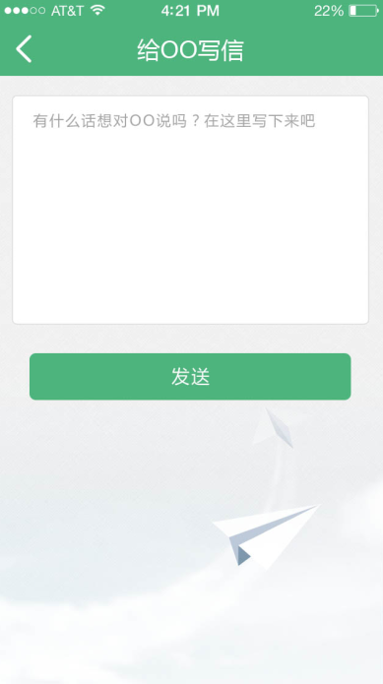

需求描述
需求名称： | 关于OO | 需求编号： | Normandy_1_UC_MAIN_012
主执行人： | 用户 | 相关人员： | 用户
前置条件： | 用户已登录
后置条件 | - 用户返回关于OO页面
触发事件： | - 用户点击返回，回到关于OO页面  - 用户点击发送按钮，APP将反馈信息发送给服务器
需求详细说明： | - 用户点击发送后，APP将反馈信息和用户信息打包发送给服务器，发送的同时显示PB  - 发送成功后显示模态提示“OO已经接收到您的信啦，非常感谢您的积极参与！”，同时清空输入框，保持在本页面
需求扩展说明： | 如果网络不通畅，显示非模态提示“网络不给力，等等再试吧”，同时APP自动保存当前输入内容，如果用户再次进入本页面，自动恢复当前输入内容，直到成功发送一次，清除所有保存内容
业务规则：
业务系统关联要求：
假设：
备注：

业务流程
业务流程详细内容请参见“市场需求4版.docx”
存放位置：Git库：\Document\haotang_file\00_SRS\Normandy-1\

数据元素

反馈界面数据元素
字段名称 | 说明 | 输入限制 | 长度 | 是否必填 | 可编辑角色 | 备注
反馈内容 |  | 文本 |  | 是 |  | 任意内容

非功能性需求
业务响应需求： | 页面显示时间不得超过0.5秒，发送时间不得超过1秒
数据量需求： | 100次/秒

Normandy_1_UC_MAIN_013 个人身份验证

界面要求
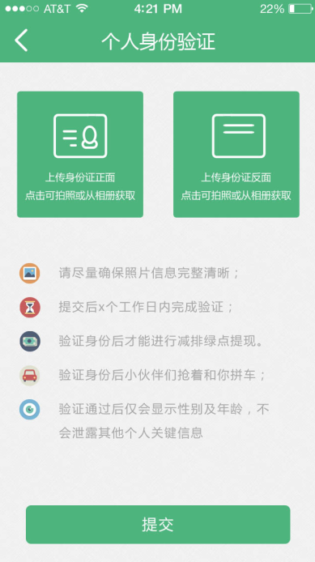

需求描述
需求名称： | 个人身份验证 | 需求编号： | Normandy_1_UC_MAIN_013
主执行人： | 用户 | 相关人员：
前置条件： | 用户已登录  用户在个人信息页面点击“去验证”或在提现页面的提示中点击“去验证”
后置条件 | 用户返回之前的页面
触发事件： | - 点击上传身份证照片，显示相机拍摄和相册选择图片的选择，由用户自主选择采取哪种方式  - 点击提交，将身份证照片上传到服务器
需求详细说明： | - 选择图片后首先将图片缩略图显示在按钮图标上  - 如果选择图片时图片大小较大，需要APP自动将图片缩小到100KB以内；  - 上传图片时，显示带进度条的PB；  - 上传完成后，显示模态提示“身份证已上传完成，请耐心等待回复”，并返回进入本页面之前的页面；  - 完成上传的用户的个人信息中标记为“认证中”，同时禁止再次认证，提现页面的提示修改为“您的身份正在认证，请耐心等待回复”
需求扩展说明： | - 如果上传时网络无法连接，给出模态提示“网络不给力，等等再试吧”，同时将压缩好的图片暂存在APP目录，如果用户退出页面，下次回到本页面时，自动还原图片展示，无需再次选择，直到上传成功，删除所有暂存的图片
业务规则：
业务系统关联要求：
假设：
备注：

业务流程
业务流程详细内容请参见“市场需求4版.docx”
存放位置：Git库：\Document\haotang_file\00_SRS\Normandy-1\

数据元素

输入界面数据元素
字段名称 | 说明 | 输入限制 | 长度 | 是否必填 | 可编辑角色 | 备注
身份证正面 | 图片 | 图片 | 100K | 是
身份证背面 | 图片 | 图片 | 100K | 是

非功能性需求
业务响应需求： | 页面显示时间不得超过0.5秒，图片处理时间不得超过1秒
数据量需求： | 100次/秒

Normandy_1_UC_MAIN_014 消息中心

界面要求

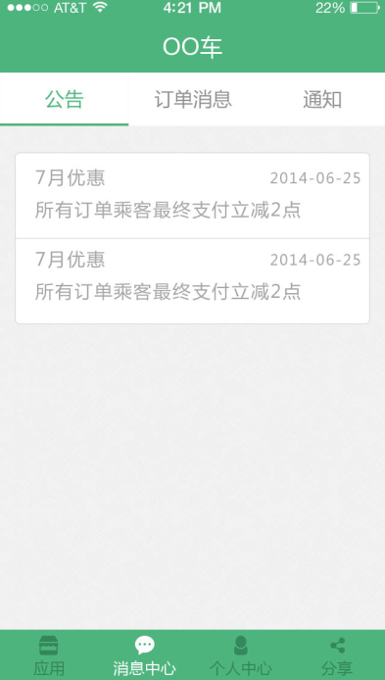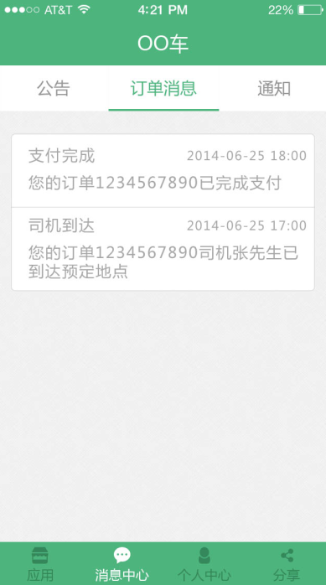
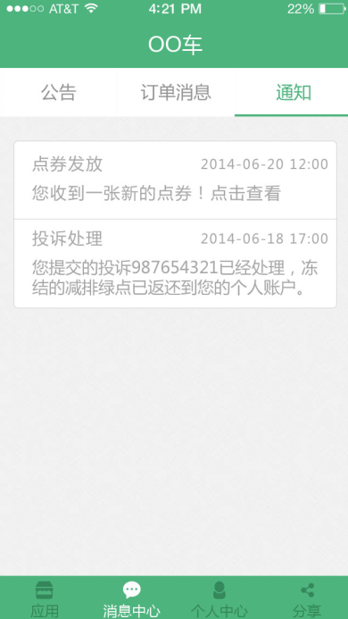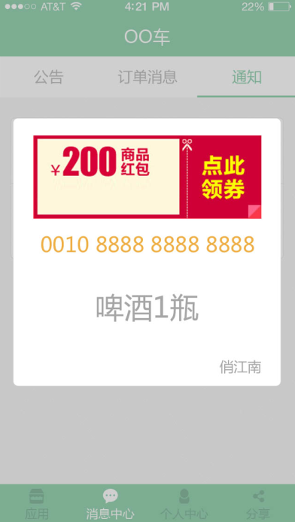

需求描述
需求名称： | 消息中心 | 需求编号： | Normandy_1_UC_MAIN_014
主执行人： | 用户 | 相关人员：
前置条件： | 用户已登录
后置条件 | 用户切换到其他主要功能页面
触发事件： | - 用户点击上方消息类型Tab页，切换查看不同类型消息；  - 用户点击收到点券的消息，查看点券；  - 用户点击下方主要功能页面标签，切换到其他主要功能页面
需求详细说明： | - 用户登录后，应检查是否有未读的订单消息和通知，如果有则应在下方消息中心图标的右上角标记出来，显示一个未读消息的小图标，进入消息中心页面时，相应的上方标签也应有相应标识；  - 用户切换到有未读消息的页面时，将未读消息标记为已读，同时消除未读消息小标识；  - 所有列表默认显示最近10条，向上拖动读取下10条，向下拖动刷新；  - 点击收到点券的消息，显示获得点券的动画效果，同时展示点券内容，点击屏幕其他位置关闭展示。  - 读取消息内容和刷新列表时显示PB
需求扩展说明：
业务规则： | - 公告：一般为优惠信息等内容，打开应用时查询一次  - 订单消息：跟订单紧密联系，当订单状态改变时要推及时送订单消息给用户  - 通知：一般为点券发放，投诉信息处理等内容，打开应用时查询一次
业务系统关联要求：
假设：
备注：

业务流程
业务流程详细内容请参见“市场需求4版.docx”
存放位置：Git库：\Document\haotang_file\00_SRS\Normandy-1\

数据元素

界面数据元素
字段名称 | 说明 | 输入限制 | 长度 | 是否必填 | 可编辑角色 | 备注
消息标题 |  | 文本 |  | 是
消息时间 |  | 时间 | 12 | 是 |  | 显示格式：2014-07-24 16:00
消息内容 |  | 文本 |  | 是

非功能性需求
业务响应需求： | 页面刷新时间不得超过1秒
数据量需求： | 查询新消息10000次/秒，读取消息内容1000次/秒

Normandy_1_UC_MAIN_015 减排绿点充值

界面要求
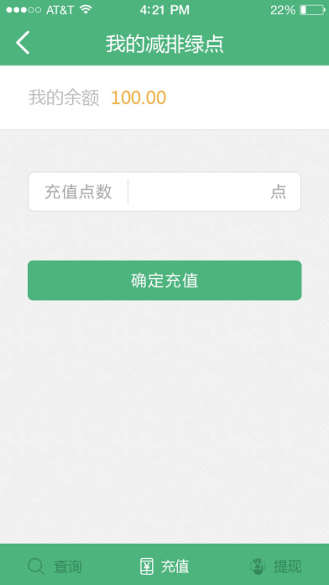

需求描述
需求名称： | 减排绿点充值 | 需求编号： | Normandy_1_UC_MAIN_015
主执行人： | 用户 | 相关人员： | 第三方支付平台
前置条件： | 用户已登录
后置条件 | 1、用户返回上一页面  2、用户切换到减排绿点管理的其他功能页面
触发事件： | - 用户点击返回按钮，回到上一页面  - 用户点击下方页面标签，切换到减排绿点管理的其他功能页面  - 用户点击确定充值按钮，开始充值流程。
需求详细说明： | - 充值点数允许输入正浮点数，最多保留小数点后2位，输入超过2位自动去尾  - 充值点数输入任何其他字符，点击确定充值后给出非模态提示“金额输入错啦，再检查一下？”  - 点击确定充值后，判断充值金额无误，弹出选择充值途径的选择框，支持支付宝、银联、百度钱包3种途径，选择后跳转到相应的应用或页面；  - 外部调用完成后，返回充值是否成功，如果成功，显示模态提示“恭喜充值成功！”并刷新余额数值；如果失败或取消，显示非模态提示“充值似乎没成功，换种方式试试？”并保持充值金额不变。
需求扩展说明：
业务规则： | 服务器收到第三方支付平台的转账确认即认为充值完成
业务系统关联要求： | 第三方支付平台：支付宝、银联、百度钱包
假设：
备注：

业务流程
业务流程详细内容请参见“市场需求4版.docx”
存放位置：Git库：\Document\haotang_file\00_SRS\Normandy-1\

数据元素

界面数据元素
字段名称 | 说明 | 输入限制 | 长度 | 是否必填 | 可编辑角色 | 备注
余额 |  | 浮点数 | 12 | 是
充值点数 |  | 浮点数 | 8 | 是

非功能性需求
业务响应需求： | 页面刷新时间不得超过1秒
数据量需求： | 充值功能压力要求10000次/秒

Normandy_1_UC_MAIN_016 减排绿点提现

界面要求
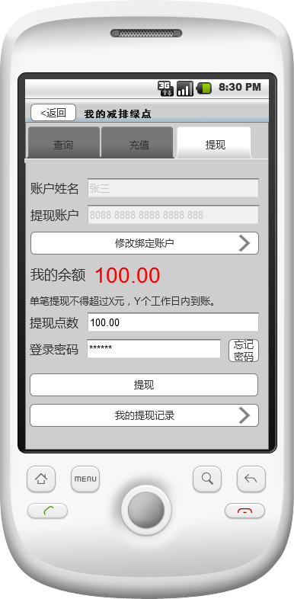

需求描述
需求名称： | 减排绿点提现 | 需求编号： | Normandy_1_UC_MAIN_016
主执行人： | 用户 | 相关人员： | 用户
前置条件： | - 用户已登录  - 用户已通过个人身份认证
后置条件 | 1、用户返回上一页面  2、用户切换到减排绿点管理的其他功能页面  3、用户进入修改提现账户页面  4、用户进入提现记录页面
触发事件： | - 用户点击返回按钮，回到上一页面；  - 用户点击下方页面标签，切换到减排绿点管理的其他功能页面；  - 用户点击提现按钮，向服务器提交提现申请；  - 用户点击忘记密码按钮，跳转到忘记密码页面；  - 用户点击修改绑定账户按钮，进入修改提现账户页面；  - 用户点击我的提现记录按钮，进入提现记录页面
需求详细说明： | - 账户姓名为根据个人身份验证信息自动读取，无法修改；  - 提现账户初始为空，绑定账户后自动显示为已绑定的账号，无法直接修改，必须进入修改绑定账户页面才能修改；  - 提现点数允许输入正浮点数，最多保留小数点后2位，输入超过2位自动去尾；  - 提现点数输入任何其他字符，点击提现按钮后给出非模态提示“金额输入错啦，再检查一下？”；  - 提现点数输入超过余额数字，点击提现按钮后给出非模态提示“没有那么多余额啦，邀请好友可以挣绿点哦！”  - 登录密码如果校验失败，给出模态提示“登录密码有误，请检查后重新提交”  - 点击提现按钮，校验通过后APP向服务器提交提现申请，同时显示PB，通过后给出反馈，APP模态提示“您的提现申请已提交，预计3个工作日内到账，请耐心等待！提现进度可在我的提现记录查看”；
需求扩展说明：
业务规则：
业务系统关联要求：
假设：
备注：

业务流程
业务流程详细内容请参见“市场需求4版.docx”
存放位置：Git库：\Document\haotang_file\00_SRS\Normandy-1\

数据元素

界面数据元素
字段名称 | 说明 | 输入限制 | 长度 | 是否必填 | 可编辑角色 | 备注
账户姓名 |  | 汉字 | 8 | 是 |  | 不可手动修改
提现账号 |  | 字符串 | 22 | 否 |  | 不可手动修改,16-19位+3空格
我的余额 |  | 浮点数 | 12 | 是 |  | 只读
提现点数 |  | 浮点数 | 7 | 是 |  | 4位整数+小数点+2位小数
登录密码 |  | 文本 | 6-16 | 是 |  | 密码格式

非功能性需求
业务响应需求： | 页面刷新时间不得超过1秒
数据量需求： | 查询余额10000次/秒，提现请求100次/秒

Normandy_1_UC_MAIN_017 修改提现账户

界面要求
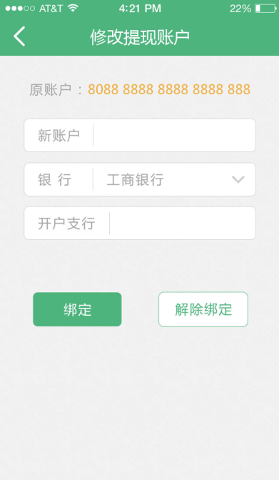

需求描述
需求名称： | 修改提现账户 | 需求编号： | Normandy_1_UC_MAIN_017
主执行人： | 用户 | 相关人员：
前置条件： | 1、用户已登录  2、用户已通过个人身份认证
后置条件 | 用户返回前一页面
触发事件： | - 用户点击返回，返回前一页面  - 用户点击解除绑定，清空绑定状态  - 用户点击绑定，APP发送绑定请求
需求详细说明： | - 账户仅允许输入数字，最多19位；  - 银行由列表选择，列表中的数据固定；  - 开户支行允许输入任何字符串，长度不超过100字，但不得为空；  - 点击绑定按钮检查账户和开户行的输入内容，如果账户有误，非模态提示“账户输入错误，请检查后重新提交”，如果开户行为空，非模态提示“开户行信息必须输入，否则无法转账”；  - 点击绑定按钮校验通过后，将绑定信息提交到服务器，同时显示PB，服务器校验通过后修改绑定信息，给予APP反馈，APP弹出模态提示“修改绑定账户成功！”然后返回前一页面，同时刷新显示；  - 点击解除绑定按钮，弹出模态提示问题“是否确定解除绑定？解除后将暂时无法提现，直到再次绑定”用户选择是在，发送解除绑定请求到服务器，同时显示PB，服务器解除绑定后给予APP反馈，APP弹出模态提示“已解除账户绑定！”然后返回前一页面，同时刷新显示。
需求扩展说明：
业务规则：
业务系统关联要求：
假设：
备注：

业务流程
业务流程详细内容请参见“市场需求4版.docx”
存放位置：Git库：\Document\haotang_file\00_SRS\Normandy-1\

数据元素

界面数据元素
字段名称 | 说明 | 输入限制 | 长度 | 是否必填 | 可编辑角色 | 备注
原账户 |  | 字符串 | 22 | 否 |  | 19位账号+3空格
新账户 |  | 字符串 | 22 | 否 |  | 19位账号+3空格
银行 |  | 字符串 | 20 | 是 |  | 银行名，列表选择
开户支行 |  | 字符串 | 200 | 否 |  | 任意字符串

非功能性需求
业务响应需求： | 页面刷新时间不得超过1秒
数据量需求： | 绑定、解绑1000次/秒

Normandy_1_UC_MAIN_018 查看提现记录

界面要求
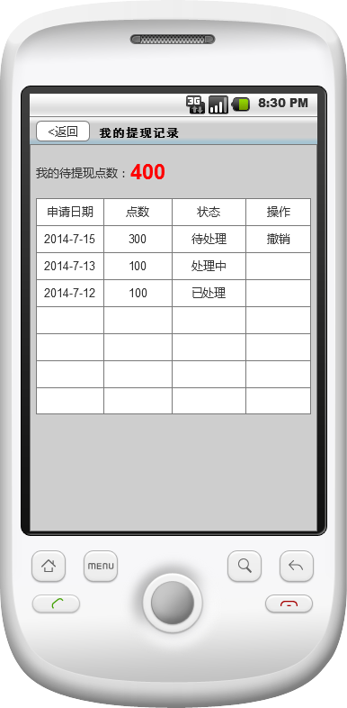

需求描述
需求名称： | 查看提现记录 | 需求编号： | Normandy_1_UC_MAIN_018
主执行人： | 用户 | 相关人员：
前置条件： | 1、用户已登录  2、用户已通过个人身份认证
后置条件 | 用户返回前一页面
触发事件： | - 用户点击返回，返回前一页面  - 用户点击撤销，APP发送撤销提现请求
需求详细说明： | - 我的待提现点数表示已提交提现申请，还未完成提现的点数总和，包括待处理和处理中的所有申请  - 表格中初始显示最近10笔提现申请，向上拖动可以加载下10笔，没有更多记录显示非模态提示“没有更多记录啦”，向下拖动刷新表格；  - 表格中处于待处理状态的提现申请可以执行撤销操作，点击撤销后显示模态疑问提示“是否确定撤销该笔提现申请？”用户选择是则APP向服务器发送撤销该笔提现申请的请求；  - 服务器判断是否可撤销，如果不可撤销返回错误信息，APP模态提示“该笔提现申请已被处理，无法撤消！”同时刷新页面；如果可撤销则执行撤销，退还用户冻结绿点，给予APP成功反馈，APP模态提示“提现申请已撤销！”同时刷新页面。
需求扩展说明：
业务规则：
业务系统关联要求：
假设：
备注：

业务流程
业务流程详细内容请参见“市场需求4版.docx”
存放位置：Git库：\Document\haotang_file\00_SRS\Normandy-1\

数据元素

界面数据元素
字段名称 | 说明 | 输入限制 | 长度 | 是否必填 | 可编辑角色 | 备注
我的待提现点数 | 已提交提现申请，还未完成提现的点数总和，包括待处理和处理中的所有申请 | 浮点数 | 9 | 是 |  | 6位整数+小数点+2位小数
申请日期 | 提现申请日期 | 日期 | 10 | 否 |  | 如2014-07-20
点数 |  | 浮点数 | 7 | 否 |  | 4位整数+小数点+2位小数
状态 |  | 字符串 | 6 | 否 |  | 可能值：待处理、处理中、已处理、已退点

非功能性需求
业务响应需求： | 页面刷新时间不得超过1秒
数据量需求： | 撤销操作1000次/秒

